注意：请您在此模板中粘贴源代码，粘贴时选择“仅保留文字”套用模板正确格式，并删除模板中所有文字！

- 源代码格式要求：
1.页眉处标明的“软件全称+版本号”，必须与阿里云系统所填写信息完全一致。
2.本模板自动生成右上角页码，请不要手动删除。
3.如果代码总量大于3000行：只需提供60页代码，前1-30页为前1500行代码，后31-60页为后1500行代码，每页50行，最后1页必须为完整模块结尾。
4.如果代码总量小于3000行：需提供全部代码，每页50行，并核对信息填写时的源程序量是否与实际代码量一致。
5.如源代码中有权属声明，需要与著作权人保持一致。

- 每页50行的文档调整方法（本文档模板已自动生成格式）：
1.页边距调整为上2厘米，下1厘米，左2厘米，右2厘米。
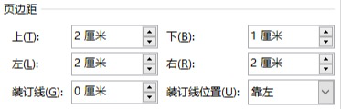

2.段落行距调整为固定值15磅。

3.字体大小调整为宋体10号。

- 此文档需另存为PDF格式后再上传到阿里云系统，避免排版错乱。

